Министерство науки и высшего образования Российской Федерации

федеральное государственное бюджетное образовательное учреждение высшего образования

«Российский экономический университет имени Г.В. Плеханова»

Московский приборостроительный техникум

Практическая работа №3

Дисциплина: «Системное программирование»

Тема: «Работа с массивами»

Специальность: 09.02.07 Информационные системы и программирование

|  |  |
| --- | --- |
| Преподаватель | Студент группы П50-4-22 |
| Никонова А.А. | Соколов В.С. |
| «___» ________ 2024 год | «17» февраля 2024 год |
|  | |

Москва 2024

Цель работы: Написать программу, которая вводит по строкам с клавиатуры двумерный массив дробного типа (3*5-три строки на пять элементов) и вычисляет среднее арифметическое элементов строк.

Ход работы:

1. Для начала необходимо создать двумерный вектор matrix размером 3x5 и заполняет его значениями по умолчанию (0.0).



Рисунок 1 – Создание массива.

2. Далее необходимо создать цикл, который будет перебирать строчки массива. И потом создать внутри него другой цикл, который будет перебирать элементы строчек массива.

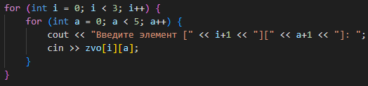

Рисунок 2 – Перебирание всех элементов.

Внутри находится строчка, которая для красоты показывает элементы и строчки массива, которые заполняет человек.

3. Далее необходимо создать цикл, который будет вычислять среднее арифметические значение каждой строчки, это делается при помощи цикла for и также при помощи этого же цикла выводятся результаты.

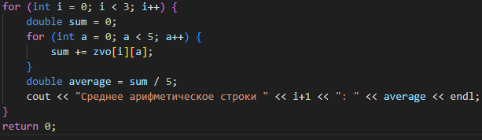

Рисунок 3 – Последний цикл for.

Итог программы:

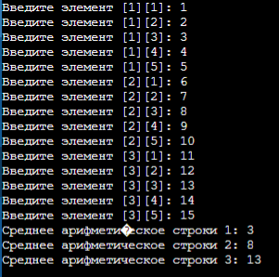

Рисунок 4 – Пример итога программы.

Вывод: Написал программу, которая вводит по строкам с клавиатуры двумерный массив дробного типа (3*5-три строки на пять элементов) и вычисляет среднее арифметическое элементов строк, использовав цикл for.